**2017年全国高考新课标3卷理综(化学)(含答案)**

可能用到的相对原子质量：H1 Li7 C12 N14 O16 S32 K39 Cr52 Mn55 Fe56

**一、选择题：在每小题给出的四个选项中，只有一项是符合题目要求的。**

7．化学与生活密切相关。下列说法错误的是

A．PM2.5是指粒径不大于2.5μm的可吸入悬浮颗粒物

B．绿色化学要求从源头上消除或减少生产活动对环境的污染

C．燃煤中加入CaO可以减少酸雨的形成及温室气体的排放

D．天然气和液化石油气是我国目前推广使用的清洁燃料

8．下列说法正确的是

A．植物油氢化过程中发生了加成反应

B．淀粉和纤维素互为同分异构体

C．环己烷与苯可用酸性KMnO4溶液鉴别

D．水可以用来分离溴苯和苯的混合物

9．下列实验操作规范且能达到目的的是

|  |  |  |
| --- | --- | --- |
|  | 目的 | 操作 |
| A． | 取20.00 mL盐酸 | 在50 mL酸式滴定管中装入盐酸，调整初始读数为30.00mL后，将剩余盐酸放入锥形瓶 |
| B． | 清洗碘升华实验所用试管 | 先用酒精清洗，再用水清洗 |
| C． | 测定醋酸钠溶液pH | 用玻璃棒蘸取溶液，点在湿润的pH试纸上 |
| D． | 配制浓度为0.010 mol·L-1的KMnO4溶液 | 称取KMnO4固体0.158 g，放入100 mL容量瓶中，加水溶解并稀释至刻度 |

10．*N*A为阿伏加德罗常数的值。下列说法正确的是

A．0.1 mol 的11B中，含有0.6*N*A个中子

B．pH=1的H3PO4溶液中，含有0.1*N*A个H+

C．2.24L（标准状况）苯在O2中完全燃烧，得到0.6*N*A个CO2分子

D．密闭容器中1 mol PCl3与1 mol Cl2反应制备 PCl5（g），增加2*N*A个P-Cl键

11．全固态锂硫电池能量密度高、成本低，其工作原理如图所示，其中电极a常用掺有石墨烯的S8材料，电池反应为：16Li+*x*S8=8Li2S*x*（2≤*x*≤8）。下列说法错误的是

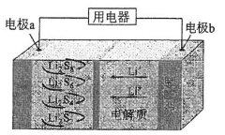

A．电池工作时，正极可发生反应：2Li2S6+2Li++2e-=3Li2S4

B．电池工作时，外电路中流过0.02 mol电子，负极材料减重0.14 g

C．石墨烯的作用主要是提高电极a的导电性

D．电池充电时间越长，电池中的Li2S2量越多

12．短周期元素W、X、Y和Z在周期表中的相对位置如表所示，这四种元素原子的最外电子数纸盒为21。下列关系正确的是

|  |  |  |  |  |
| --- | --- | --- | --- | --- |
|  |  | W | X |  |
| Y |  |  |  | Z |

A．氢化物沸点：W<Z B．氧化物对应水化物的酸性：Y>W

C．化合物熔点：Y2X3<YZ3 D．简单离子的半径：Y<X

13．在湿法炼锌的电解循环溶液中，较高浓度的Cl-会腐蚀阳极板而增大电解能耗。可向溶液中同时加入Cu和CuSO4，生成CuCl沉淀从而除去Cl-。根据溶液中平衡时相关离子浓度的关系图，下列说法错误的是

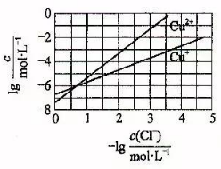

A．*K*sp(CuCl)的数量级为10-7

B．除Cl-反应为Cu+Cu2++2Cl-=2CuCl

C．加入Cu越多，Cu+浓度越高，除Cl-效果越好

D．2Cu+=Cu2++Cu平衡常数很大，反应趋于完全

**非选择题**

**（一）必考题：**

26.（14分）

绿矾是含有一定量结晶水的硫酸亚铁，在工农业生产中具有重要的用途。某化学兴趣小组对绿矾的一些性质进行探究。回答下列问题：

（1）在试管中加入少量绿矾样品，加水溶解，滴加KSCN溶液，溶液颜色无明显变化。再向试管中通入空气，溶液逐渐变红。由此可知：______________、_______________。

（2）为测定绿矾中结晶水含量，将石英玻璃管（带端开关K1和K2）（设为装置A）称重，记为m1 g。将样品装入石英玻璃管中，再次将装置A称重，记为 m2 g。按下图连接好装置进行实验。

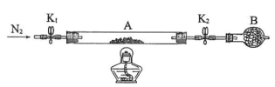

①仪器B的名称是____________________。

②将下列实验操作步骤正确排序___________（填标号）；重复上述操作步骤，直至A恒重，记为m3 g。

a.点燃酒精灯，加热 b.熄灭酒精灯 c.关闭K1和K2

d.打开K1和K2，缓缓通入N2 e.称量A f.冷却至室温

③根据实验记录，计算绿矾化学式中结晶水数目*x*=____________________________（列式表示）。若实验时按a、d次序操作，则使*x*__________（填“偏大”“偏小”或“无影响”）。

（3）为探究硫酸亚铁的分解产物，将（2）中已恒重的装置A接入下图所示的装置中，打开K1和K2，缓缓通入N2，加热。实验后反应管中残留固体为红色粉末。

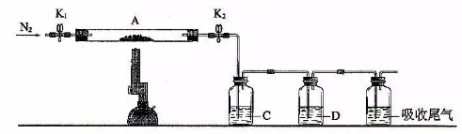

①C、D中的溶液依次为_________（填标号）。C、D中有气泡冒出，并可观察到的现象分别为_______________。

a.品红 b.NaOH c.BaCl2 d.Ba(NO3)2 e.浓H2SO4

②写出硫酸亚铁高温分解反应的化学方程式_____________________。

27.（15分）

重铬酸钾是一种重要的化工原料，一般由铬铁矿制备，铬铁矿的主要成分为FeO·Cr2O3，还含有硅、铝等杂质。制备流程如图所示：

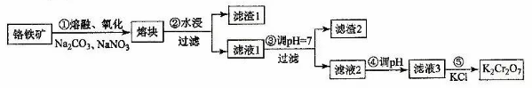

回答下列问题：

（1）步骤①的主要反应为：

FeO·Cr2O3 + Na2CO3 + NaNO3  Na2CrO4 + Fe2O3 + CO2 + NaNO2

上述反应配平后FeO·Cr2O3与NaNO3的系数比为__________。该步骤不能使用陶瓷容器，原因是________________。

（2）滤渣1中含量最多的金属元素是____________，滤渣2的主要成分是______________及含硅杂质。

（3）步骤④调滤液2的pH使之变_____（填“大”或“小”），原因是_________________________________（用离子方程式表示）。

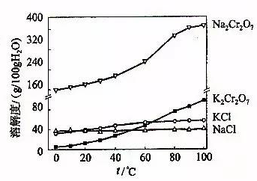（4）有关物质的溶解度如图所示。向“滤液3”中加入适量KCl，蒸发浓缩，冷却结晶，过滤得到K2Cr2O7固体。冷却到___________________（填标号）得到的K2Cr2O7固体产品最多。

a.80℃ b.60℃ c.40℃ d.10℃

步骤⑤的反应类型是___________________。

（5）某工厂用*m*1 kg 铬铁矿粉（含Cr2O3 40%）制备K2Cr2O7，最终得到产品 *m*2 kg，产率为_____________。

28.（14分）

砷（As）是第四周期ⅤA族元素，可以形成As2S3、As2O5、H3AsO3、H3AsO4等化合物，有着广泛的用途。回答下列问题：

（1）画出砷的原子结构示意图____________。

（2）工业上常将含砷废渣（主要成分为As2S3）制成浆状，通入O2氧化，生成H3AsO4和单质硫。写出发生反应的化学方程式________________________________。该反应需要在加压下进行，原因是__________________________。

（3）已知：As(s) + H2(g)+2O2(g)=H3AsO4(s) Δ*H*1

H2(g)+ O2(g)=H2O(l) Δ*H*2

2As(s)+ O2(g) =As2O5(s) Δ*H*3

则反应As2O5(s) +3H2O(l)= 2H3AsO4(s)的Δ*H* =_________________。

（4）298 K时，将20 mL 3*x* mol·L−1 Na3AsO3、20 mL 3*x* mol·L−1 I2和20 mL NaOH溶液混合，发生反应：AsO(aq)+I2(aq)+2OH−(aq)AsO(aq)+2I−(aq)+ H2O(l)。溶液中*c*(AsO)与反应时间（*t*）的关系如图所示。

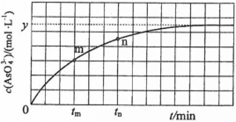①下列可判断反应达到平衡的是__________（填标号）。

a.溶液的pH不再变化 b.*v*(I−)=2*v*(AsO)

c. *c* (AsO)/*c* (AsO)不再变化 d. *c*(I−)=*y* mol·L−1

②*t*m时，*v*正_____ *v*逆（填“大于”、“小于”或“等于”）。

③*t*m时*v*逆_____ *t*n时*v*逆（填“大于”、“小于”或“等于”），理由是_____________________________。

④若平衡时溶液的pH=14，则该反应的平衡常数*K*为___________________________。

**(二)选做题**

35．[化学——选修3：物质结构与性质]（15分）

研究发现，在CO2低压合成甲醇反应（CO2 + 3H2 = CH3OH + H2O）中，Co氧化物负载的Mn氧化物纳米粒子催化剂具有高活性，显示出良好的应用前景。回答下列问题：

（1）Co基态原子核外电子排布式为_____________。元素Mn与O中，第一电离能较大的是_________，基态原子核外未成对电子数较多的是_________________。

（2）CO2和CH3OH分子中C原子的杂化形式分别为__________和__________。

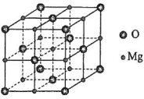（3）在CO2低压合成甲醇反应所涉及的4种物质中，沸点从高到低的顺序为_________________，原因是______________________________。

（4）硝酸锰是制备上述反应催化剂的原料，Mn(NO3)2中的化学键除了σ键外，还存在__________________。

（5）MgO具有NaCl型结构（如图），其中阴离子采用面心立方最密堆积方式，X射线衍射实验测得MgO的晶胞参数为*a*=0.420nm，则*r*(O2-)为________nm。MnO也属于NaCl型结构，晶胞参数为*a'* =0.448 nm，则*r*(Mn2+)为________nm。

36．[化学——选修5：有机化学基础]（15分）

氟他胺G是一种可用于治疗肿瘤的药物。实验室由芳香烃A制备G的合成路线如下：

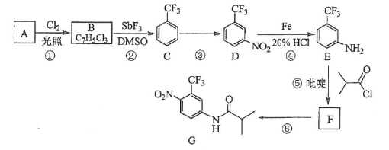回答下列问题：

（1）A的结构简式为____________。C的化学名称是______________。

（2）③的反应试剂和反应条件分别是____________________，该反应的类型是__________。

（3）⑤的反应方程式为_______________。吡啶是一种有机碱，其作用是____________。

（4）G的分子式为______________。

（5）H是G的同分异构体，其苯环上的取代基与G的相同但位置不同，则H可能的结构有______种。

（6）4-甲氧基乙酰苯胺（）是重要的精细化工中间体，写出由苯甲醚（）制备4-甲氧基乙酰苯胺的合成路线___________（其他试剂任选）。

【参考答案】

7C 8A 9B 10A 11D 12D 13C

26.（1）样品中没有Fe(Ⅲ) Fe(Ⅱ)易被氧气氧化为Fe(Ⅲ)

（2）①干燥管； ②dabfce ③ 偏小

（3）①c、a 生成白色沉淀、品红溶液褪色 ②2FeSO4Fe2O3+SO2↑+SO3↑

27.（1）2:7 陶瓷在高温下会与Na2CO3反应

（2）Fe Al(OH)3

(3)小 2CrO +2H+Cr2O+H2O

（4）d 复分解反应

（5）×100%

28.（1）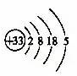。（2）2As2S3+5O2+6H2O == 4H3AsO4+6S 增加反应物O2的浓度，提高As2S3的转化率。

（3）2△H1 - 3△H2 - △H3。（4）a、c 大于 小于 tm时生成物浓度较低 （mol·L-1）-1

35.（1） [Ar]3d74s2 O Mn （2）sp sp3

（3）H2O>CH3OH>CO2>H2 H2O和CH3OH均为极性分子，H2O中氢键比甲醇多；CO2与H2均为非极性分子，CO2相对分子质量较大、范德华力较大

（4）离子键和π键（Π6键） （5）0.148 0.076

36.（1），三氟甲苯；（2）浓HNO3/浓H2SO4、加热 取代反应

（3）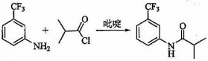+HCl 吸收反应生成的HCl

（4）C11H11F3N2O3 （5）9种

（6）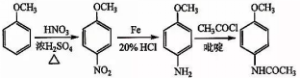

**2017年高考新课标3卷理综化学**

7．化学与生活密切相关。下列说法错误的是

A．PM2.5是指粒径不大于2.5μm的可吸入悬浮颗粒物

B．绿色化学要求从源头上消除或减少生产活动对环境的污染

C．燃煤中加入CaO可以减少酸雨的形成及温室气体的排放

D．天然气和液化石油气是我国目前推广使用的清洁燃料

【参考答案】C

【参考解析】CaCO3受热分解，燃煤中加入CaO不能减小温室气体CO2的排放，故选C。

8．下列说法正确的是

A．植物油氢化过程中发生了加成反应

B．淀粉和纤维素互为同分异构体

C．环己烷与苯可用酸性KMnO4溶液鉴别

D．水可以用来分离溴苯和苯的混合物

【参考答案】A

【参考解析】A.植物没氢化过程发生油脂与氢气的加成反应，故A正确；B.淀粉和纤维素的聚合度不同，造成它们的分子式不同，所以不是同分异构体，故B错误；C.环己烷与苯都不与酸性KMnO4溶液反应，所以不能用该方法鉴别环己烷与苯，故C错误；D.溴苯与苯互溶，不能用水分离溴苯和苯的混合物，故D错误；答案为A。

9．下列实验操作规范且能达到目的的是

|  |  |  |
| --- | --- | --- |
|  | 目的 | 操作 |
| A． | 取20.00 mL盐酸 | 在50 mL酸式滴定管中装入盐酸，调整初始读数为30.00mL后，将剩余盐酸放入锥形瓶 |
| B． | 清洗碘升华实验所用试管 | 先用酒精清洗，再用水清洗 |
| C． | 测定醋酸钠溶液pH | 用玻璃棒蘸取溶液，点在湿润的pH试纸上 |
| D． | 配制浓度为0.010的KMnO4溶液 | 称取KMnO4固体0.158 g，放入100 mL容量瓶中，加水溶解并稀释至刻度 |

【参考答案】B

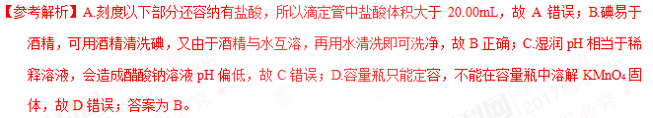10．为阿伏加德罗常数的值。下列说法正确的是

A．0.1 mol 的中，含有个中子

B．pH=1的H3PO4溶液中，含有个

C．2.24L（标准状况）苯在O2中完全燃烧，得到个CO2分子

D．密闭容器中1 mol PCl3与1 mol Cl2反应制备 PCl5（g），增加个P-Cl键

【参考答案】A

【参考解析】A、11B中含有6个中子，0.1mol 11B含有6NA个中子，A正确；B、溶液体积未定，不能计算氢离子个数，B错误；C、标准状况下苯是液体，不能利用气体摩尔体积计算22.4L苯完全燃烧产生的CO2分子数目，C错误；D、PCl3与Cl2反应生成PCl5的反应是可逆反应，所以1molPCl3与1molCl2反应制备PCl5，增加的P－Cl键的数目小于2NA个，D错误，答案选A。

11．全固态锂硫电池能量密度高、成本低，其工作原理如图所示，其中电极a常用掺有石墨烯的S8材料，电池反应为：16Li+*x*S8=8Li2S*x*（2≤*x*≤8）。下列说法错误的是



A．电池工作时，正极可发生反应：2Li2S6+2Li++2e-=3Li2S4

B．电池工作时，外电路中流过0.02 mol电子，负极材料减重0.14 g

C．石墨烯的作用主要是提高电极a的导电性

D．电池充电时间越长，电池中的Li2S2量越多

【参考答案】A

【参考解析】A.原电池工作时，Li+向正极移动，则a为正极，正极上发生还原反应，电极反应为xS8+2e-+2Li+=Li2S8，故A错误；B.原电池工作时，转移0.02mol电子时，氧化Li的物质的量为0.02mol，质量为0.14g，故B正确；C.石墨能导电，利用石墨烯作电极，可提高电极a的导电性，故C正确；D.电池充电时间越长，转移电子数越多，生成的Li越多，则生成Li2S2的量越多，故D正确；答案为A。

12．.短周期元素W、X、Y和Z在周期表中的相对位置如表所示，这四种元素原子的最外电子数纸盒为21。下列关系正确的是

|  |  |  |  |  |
| --- | --- | --- | --- | --- |
|  |  | W | X |  |
| Y |  |  |  | Z |

A．氢化物沸点：W<Z B．氧化物对应水化物的酸性：Y>W

C．化合物熔点：Y2X3<YZ3 D．简单离子的半径：Y<X

【参考答案】D

【参考解析】由图表可知，W为N元素、X为O元素、Y为Al元素、Z为Cl元素；A.NH3分子间有氢键，其沸点比HCl高，故A错误；B.Al(OH)3显两性，N元素的氧化物对应的水化物HNO3、HNO2均显酸性，故B错误；C.Al2O3是离子晶体，高熔点，而AlCl3是分子晶体，熔点低，故C错误；D.Al3+和O2-离子结构相同，核电荷数大，离子半径小，故D正确；答案为D。

13．在湿法炼锌的电解循环溶液中，较高浓度的会腐蚀阳极板而增大电解能耗。可向溶液中同时加入Cu和CuSO4，生成CuCl沉淀从而除去。根据溶液中平衡时相关离子浓度的关系图，下列说法错误的是

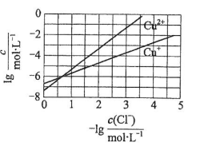

A．的数量级为

B．除反应为Cu+Cu2++2=2CuCl

C．加入Cu越多，Cu+浓度越高，除效果越好

D．2Cu+=Cu2++Cu平衡常数很大，反应趋于完全

【参考答案】C

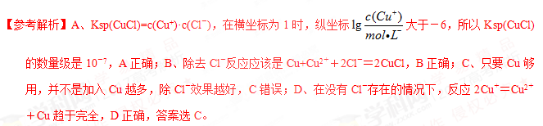

26.（14分）

绿矾是含有一定量结晶水的硫酸亚铁，在工农业生产中具有重要的用途。某化学兴趣小组对绿矾的一些性质进行探究。回答下列问题：

（1）在试管中加入少量绿矾样品，加水溶解，滴加KSCN溶液，溶液颜色无明显变化。再向试管中通入空气，溶液逐渐变红。由此可知：______________、_______________。

（2）为测定绿矾中结晶水含量，将石英玻璃管（带端开关K1和K2）（设为装置A）称重，记为m1 g。将样品装入石英玻璃管中，再次将装置A称重，记为 m2 g。按下图连接好装置进行实验。

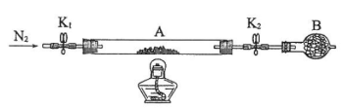

①仪器B的名称是____________________。

②将下列实验操作步骤正确排序___________________（填标号）；重复上述操作步骤，直至A恒重，记为m3 g。

a.点燃酒精灯，加热 b.熄灭酒精灯 c.关闭K1和K2

d.打开K1和K2，缓缓通入N2 e.称量A f.冷却至室温

③根据实验记录，计算绿矾化学式中结晶水数目*x*=________________（列式表示）。若实验时按a、d次序操作，则使*x*__________（填“偏大”“偏小”或“无影响”）。

（3）为探究硫酸亚铁的分解产物，将（2）中已恒重的装置A接入下图所示的装置中，打开K1和K2，缓缓通入N2，加热。实验后反应管中残留固体为红色粉末。

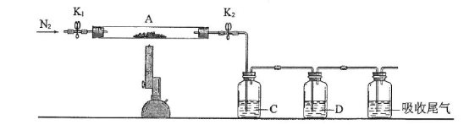

①C、D中的溶液依次为_________（填标号）。C、D中有气泡冒出，并可观察到的现象分别为_______________。

a.品红 b.NaOH c.BaCl2 d.Ba(NO3)2 e.浓H2SO4

②写出硫酸亚铁高温分解反应的化学方程式_____________________。

【参考答案】

（1）硫酸亚铁与KSCN不反应；硫酸亚铁易被空气氧化为硫酸铁；

（2）①干燥管；②dabcfe；③；偏小；

（3）①c、a；产生白色沉淀、品红溶液褪色；②2FeSO4Fe2O3+SO2↑+SO3

【参考解析】

（1）样品溶于水滴加KSCN溶液，溶液颜色无明显变化，说明硫酸亚铁与KSCN不反应；再向试管中通入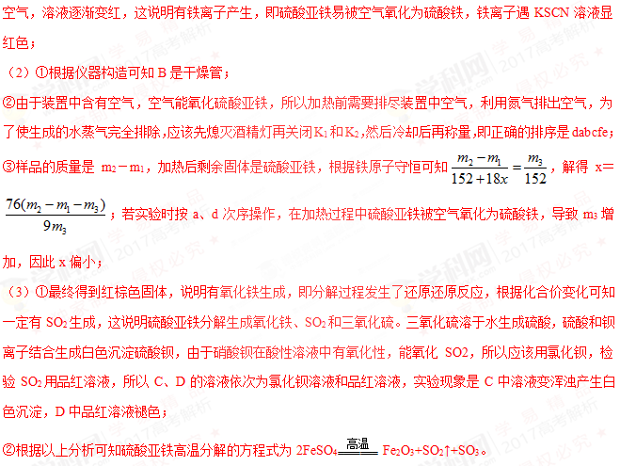

27.（15分）

重铬酸钾是一种重要的化工原料，一般由铬铁矿制备，铬铁矿的主要成分为FeO·Cr2O3，还含有硅、铝等杂质。制备流程如图所示：

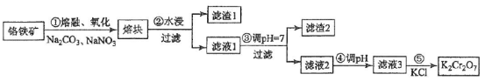

回答下列问题：

（1）步骤①的主要反应为：

FeO·Cr2O3+Na2CO3+NaNO3 Na2CrO4+ Fe2O3+CO2+ NaNO2

上述反应配平后FeO·Cr2O3与NaNO3的系数比为__________。该步骤不能使用陶瓷容器，原因是________________。

（2）滤渣1中含量最多的金属元素是____________，滤渣2的主要成分是_______________及含硅杂质。

（3）步骤④调滤液2的pH使之变____________________（填“大”或“小”），原因是_________（用离子方程式表示）。

（4）有关物质的溶解度如图所示。向“滤液3”中加入适量KCl，蒸发浓缩，冷却结晶，过滤得到K2Cr2O7固体。冷却到___________________（填标号）得到的K2Cr2O7固体产品最多。

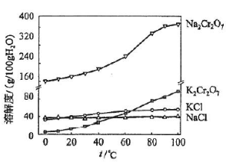

a.80℃ b.60℃ c.40℃ d.10℃

步骤⑤的反应类型是___________________。

（5）某工厂用*m*1 kg 铬铁矿粉（含Cr2O3 40%）制备K2Cr2O7，最终得到产品 *m*2 kg，产率为_____________。

【答案】（1）2:7 高温下Na2CO3能与SiO2反应生成硅酸钠和CO2；

（2）铁 Al(OH)3

(3)小 增大溶液中H+，促进平衡2CrO42-+2H+Cr2O72-+H2O正向移动

（4）c 复分解反应

（5）m1×40%÷152g/mol×294g/mol÷m2×100%=%。

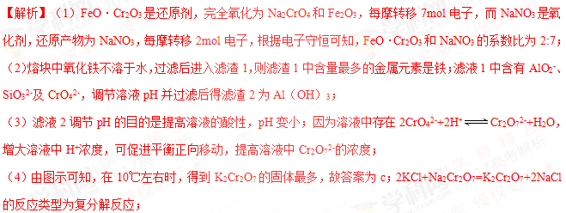（5）样品中Cr2O3的质量为m1×40%Kg，则生成K2Cr2O7的理论质量为m1×40%Kg×，则所得产品的产率为（m1×40%Kg×）÷m2Kg×100%=%。

28.（14分）

砷（As）是第四周期ⅤA族元素，可以形成As2O3、As2O5、H3AsO3、H3AsO4等化合物，有着广泛的用途。回答下列问题：

（1）画出砷的原子结构示意图____________。

（2）工业上常将含砷废渣（主要成分为As2O3）制成浆状，通入O2氧化，生成H3AsO4和单质硫。写出发生反应的化学方程式________。该反应需要在加压下进行，原因是________。

（3）已知：As(s)+H2(g)+2O2(g)=H3AsO4(s) Δ*H*1

H2(g)+O2(g)=H2O(l) Δ*H*2

2As(s)+O2(g) =As2O5(s) Δ*H*3

则反应As2O5(s) +3H2O(l)= 2H3AsO4(s)的Δ*H* =_________。

（4）298 K时，将20 mL 3*x* mol·L−1 Na3AsO3、20 mL 3*x* mol·L−1 I2和20 mL NaOH溶液混合，发生反应：AsO33−(aq)+I2(aq)+2OH− AsO43−(aq)+2I−(aq)+ H2O(l)。溶液中*c*(AsO43−)与反应时间（*t*）的关系如图所示。

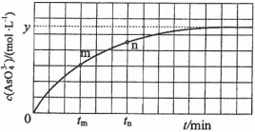

①下列可判断反应达到平衡的是__________（填标号）。

a.溶液的pH不再变化

b.*v*(I−)=2*v*(AsO33−)

c. *c* (AsO43−)/*c* (AsO33−)不再变化

d. *c*(I−)=*y* mol·L−1

②*t*m时，*v*正_____ *v*逆（填“大于”“小于”或“等于”）。

③*t*m时*v*逆_____ *t*n时*v*逆（填“大于”“小于”或“等于”），理由是_____________。

④若平衡时溶液的pH=14，则该反应的平衡常数*K*为___________。

【参考答案】

（1）。（2）2As2S3+5O2+6H2O=4H3AsO4+6S、 加压能加快化学反应速率，并能够促使平衡正向移动，能够有效提高As2S3的转化率。（3）2△H1-3△H2-△H3。（4）ACD、大于、 小于、 tm时AsO43-浓度更小，反应速率更慢、K=。

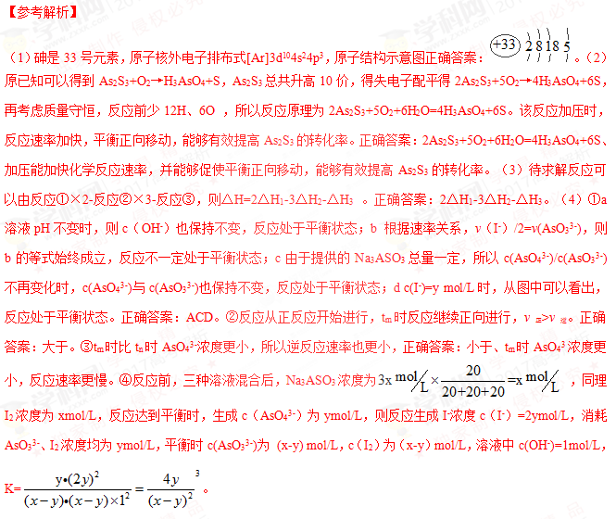

35．[化学——选修3：物质结构与性质]（15分）

研究发现，在CO2低压合成甲醇反应（CO2+3H2=CH3OH+H2O）中，Co氧化物负载的Mn氧化物纳米粒子催化剂具有高活性，显示出良好的应用前景。回答下列问题：

（1）Co基态原子核外电子排布式为_____________。元素Mn与O中，第一电离能较大的是_________，基态原子核外未成对电子数较多的是_________________。

（2）CO2和CH3OH分子中C原子的杂化形式分别为__________和__________。

（3）在CO2低压合成甲醇反应所涉及的4种物质中，沸点从高到低的顺序为_________，原因是______________________________。

（4）硝酸锰是制备上述反应催化剂的原料，Mn(NO3)2中的化学键除了σ键外，还存在________。

（5）MgO具有NaCl型结构（如图），其中阴离子采用面心立方最密堆积方式， X射线衍射实验测得MgO的晶胞参数为*a*=0.420nm，则*r*(O2-)为________nm。MnO也属于NaCl型结构，晶胞参数为*a'* =0.448 nm，则*r*(Mn2+)为________nm。



【参考答案】

（1）1s22s22p63s23p63d74s2或[Ar]3d74s2 O，Mn

（2）sp ,sp3

（3）H2O>CH3OH>CO2>H2，常温下水和甲醇是液体而二氧化碳和氢气是气体，液体的沸点高于气体；水分子中有两个氢原子都可以参与形成分子间氢键，而甲醇分子中只有一个羟基上的氢原子可用于形成分子间氢键，所以水的沸点高于甲醇；二氧化碳的相对分子质量比氢气大，所以二氧化碳分子间作用力较大、沸点较高。

（4）π键、离子键

（5）

【参考解析】

（1）Co是27号元素，位于元素周期表第4周期第VIII族，其基态原子核外电子排布式为1s22s22p63s23p63d74s2或[Ar]3d74s2。元素Mn与O中，由于O元素是非金属性而Mn是过渡元素，所以第一电离能较大的是O。O基态原子价电子为2s22p4，所以其核外未成对电子数是2，而Mn基态原子价电子排布为3d54s2，所以其核外未成对电子数是5，因此核外未成对电子数较多的是Mn。

（2）CO2和CH3OH的中心原子C原子的价层电子对数分别为2和4，所以CO2和CH3OH分子中C原子的杂化形式分别为sp和sp3。

（3）在CO2低压合成甲醇反应所涉及的4种物质中，沸点从高到低的顺序为H2O>CH3OH>CO2>H2，原因是常温下水和甲醇是液体而二氧化碳和氢气是气体，液体的沸点高于气体；水分子中有两个氢原子都可以参与形成分子间氢键，而甲醇分子中只有一个羟基上的氢原子可用于形成分子间氢键，所以水的沸点高于甲醇；二氧化碳的相对分子质量比氢气大，所以二氧化碳分子间作用力较大、沸点较高。

（4）硝酸锰是离子化合物，硝酸根和锰离子之间形成离子键，硝酸根中N原子与3个氧原子形成 3个σ键，硝酸根中有一个氮氧双键，所以还存在π键。

（5）

因为O2－是面心立方最密堆积方式，面对角线是O2－半径的4倍，即4r=a，解得r=nm；MnO也属于NaCl型结构，根据晶胞的结构，Mn2＋构成的是体心立方堆积，体对角线是Mn2＋半径的4倍，面上相邻的两个Mn2＋距离是此晶胞的一半，因此有。

36．[化学——选修5：有机化学基础]（15分）

氟他胺G是一种可用于治疗肿瘤的药物。实验室由芳香烃A制备G的合成路线如下：

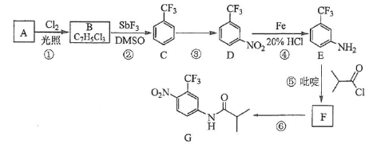

回答下列问题：

（1）A的结构简式为____________。C的化学名称是______________。

（2）③的反应试剂和反应条件分别是____________________，该反应的类型是__________。

（3）⑤的反应方程式为_______________。吡啶是一种有机碱，其作用是____________。

（4）G的分子式为______________。

（5）H是G的同分异构体，其苯环上的取代基与G的相同但位置不同，则H可能的结构有______种。

（6）4-甲氧基乙酰苯胺（）是重要的精细化工中间体，写出由苯甲醚（）制备4-甲氧基乙酰苯胺的合成路线___________（其他试剂任选）。

【参考答案】

（1），三氟甲苯；（2）浓硝酸、浓硫酸，并加热，反应类型是取代反应；（3）反应⑤的化学方程式为：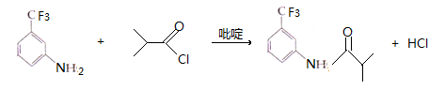

—CH3

，吡啶的作用是防止氨基被氧化；（4）C11H11O3NF3；（5）9种；（6）





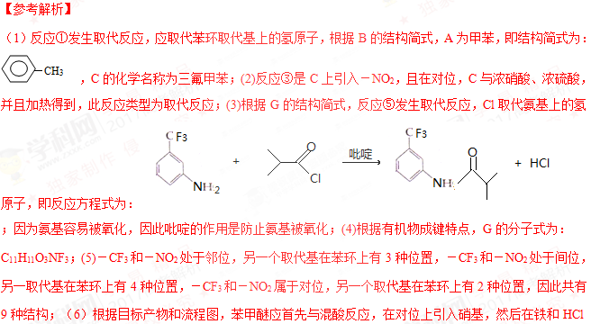

作用下－NO2转化成－NH2，最后在吡啶作用下与CH3COCl反应生成目标产物，合成路线是：

